

三亚河水质在线监测系统
升级记录

徐琳金
2017年12月
2017年12月，对三亚河水质监测系统进行增加功能升级，升级内容如下：
- 增加地图查询功能
在“数据查询”菜单下新增“地图查询”功能，主要用于在地图上展示三亚河系统所在位置以及站点概况：
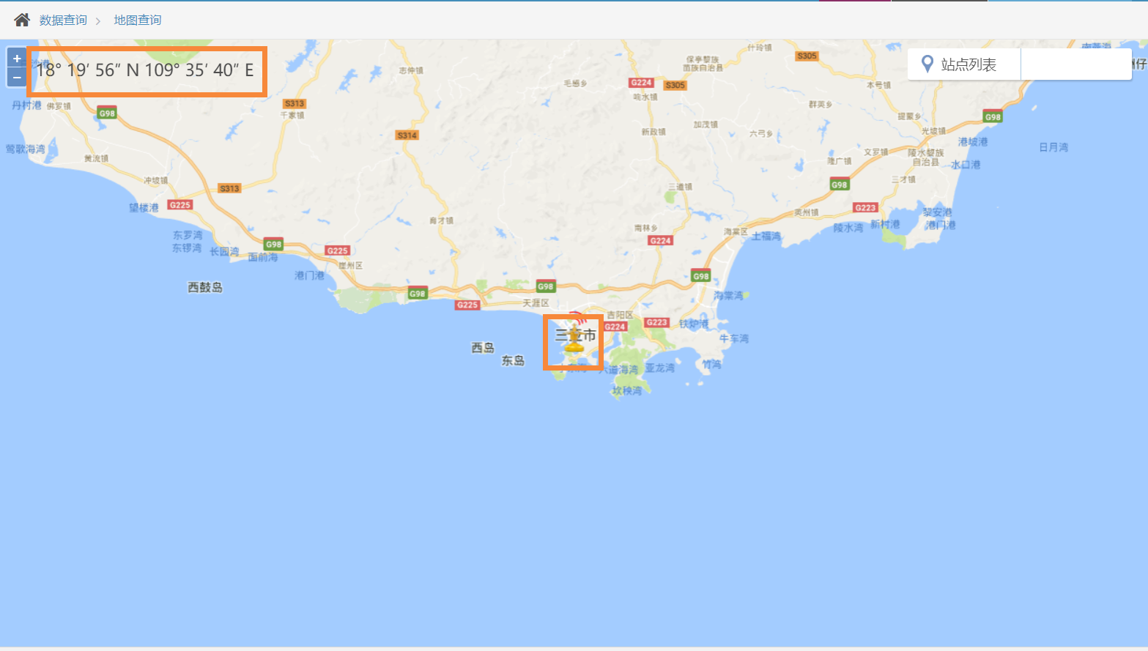
在左上方以经纬度的形式标注了站点的位置。
点击站点图标或右侧站点列表后，分别展示站点的实时数据，站点的水质等级以及水质等级趋势：
